高一下学期期中考试数学试题

一、选择题：（本大题共12小题，每小题5分，共60分，在每小题给出的四个选项中，只有一项是符合题目要求的。）
1. 如果1弧度的圆心角所对的弦长为2，则这个圆心角所对的弧长为 ( )
A． B．sin0.5 C．2sin0.5 D．tan0.5
2.圆心为点（3，4）且过点（0，0）的圆的方程是（ ）
A、x²+y²=25 B、x²+y²=5 C、(x-3)²+(y-4)²=25 D、(x+3)²+(y+4)²=25
_
频率率
分数
0.005
0.010
0.020
0.015
0.025
0.030
0.035
40
50
60
70
80
90
100
组距
3. cos 300°＝( )
A．－ B．
C. － D.
4. 统计某校1000名学生的数学水平测 试成绩，得到样本频率分布直方图如图所示，若满分为100分，规定不低于60分为及格，则及格率是 （ ）
A．20% B．25% C．6% D．80%

5. 圆：$x^{2}+y^{2}−4x+6y=0$和圆：$x^{2}+y^{2}−6x=0$交于两点，则的垂直平分线的方程是（ ）
A． B C D

6.一个单位有职工800人，其中具有高级职称的160人，具有中级职称的320人，具有初级职称的200人，其余人员120人．为了解职工收入情况，决定采用分层抽样的方法，从中抽取容量为40的样本．则从上述各层中依次抽取的人数分别是( )
A．12,24,15,9 B．9,12,12,7 C．8,15,12,5 D．8,16,10,6

7. 两圆和的位置关系是（ ）
A 相离 B 相交 C 内切 D 外切

8.右图给出的是计算$\frac{1}{2}+\frac{1}{4}+\frac{1}{6}+⋯+\frac{1}{\text{20}}$的值的一个
开始
结束
s=0,n=2,i=1
i=i+1
n=n+2

输出S
是
否
第8题
程序框图，其中判断框内应填入的条件是( )
A、$i<9$ B、$i≤9$ C、$i<\text{10}$ D、$i≤\text{10}$
9．已知圆：及直线$l:x−y+3=0$，
当直线$l$被截得的弦长为$2\sqrt{3}$时，则（ ）
A $\sqrt{2}$ B $2−\sqrt{2}$
C $\sqrt{2}−1$ D $\sqrt{2}+1$
10．已知，那么角是（ ）．
Ａ．第一或第二象限角 Ｂ．第二或第三象限角
Ｃ．第三或第四象限角 Ｄ．第一或第四象限角
11．从集合{1,3,6,8}中任取两个数相乘，积是偶数的概率是( )
A. B. C. D.
12．sin150°＋sin²135°＋2sin 210°＋cos²225°的值是( )
A. B. C. D.

二、填空题：（每小题5分，共20分）
13．把$−\frac{5π}{\text{12}}$化成角度制是__________ .
14．一个路口的红绿灯,红灯的时间为30秒,黄灯的时间为5秒,绿灯的时间为40秒,当你到达路口时,看见绿灯的概率是__________ .
15．将二进制数10001₍₂₎化为十进制数为 ．
16．过点A(4,1)的圆C与直线x－y－1＝0相切于点B(2,1)，则圆C的方程为 ．
三、解答题：（共70分，解答应写出必要的步骤和演算过程）
17．（本题满分12分）
（1）求三角函数cos(－)的值. （2）用三角函数线求函数y＝的定义域．

（3）求函数y＝＋＋的值域．

18．（本题满分12分）某公交公司为了估计某线路公交公司发车的时间间隔，对乘客在这条线路上的某个公交车站等车的时间进行了调查，以下是在该站乘客候车时间的部分记录：
等待时间（分钟） | 频数 | 频率
［0，3） |  | 0.2
［3，6） |  | 0.4
［6，9） | 5 | x
［9，12） | 2 | y
［12，15） | 1 | 0.05
合计 | z | 1
求（1）$x , y , z$；
（2）画出频率分布直方图；
（3）计算乘客平均等待时间的估计值。

19．（本题满分12分）求圆心在直线上，且过两圆，
交点的圆的方程．

20．（本题满分10分）已知$\text{cos}α=−\frac{4}{5}$，求

21. （本题满分12分）将一颗质地均匀的正方体骰子（六个面的点数分别为1，2，3，4，5，6）先后抛掷两次，将得到的点数分别记为$a,b$.
（1）求直线$\text{ax}+\text{by}+5=0$与圆$x^{2}+y^{2}=1$相切的概率；
（2）将$a,b,5$的值分别作为三条线段的长，求这三条线段能围成等腰三角形的概率．

22．（本小题满分12分）一艘轮船沿直线返回港口的途中，接到气象台的台风预报，台风中心位于轮船正西70 km处，受影响的范围是半径为30 km的圆形区域，已知港口位于台风中心正北40 km处，如果这艘船不改变航线，那么它是否会受到台风的影响？

高一数学试卷参考答案

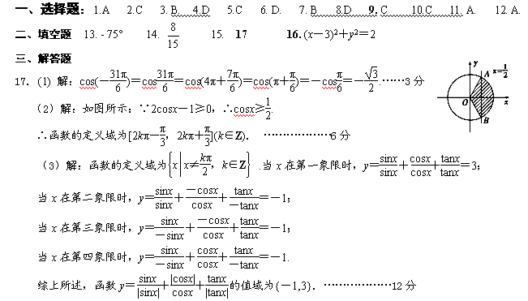

18. 解：（1） 由表格得0.2＋0.4＋x＋y＋0.05＝1 得x＋y＝0.35
解得x=0.25，y＝0.1, z＝20； …………5分
（2）频率分布直方图略 …………9分
（3）$\overline{x}=\frac{0+3}{2}×0\text{.}2+\frac{3+6}{2}×0\text{.}4+\frac{6+9}{2}×0\text{.}\text{25}+\frac{9+\text{12}}{2}×0\text{.}1+\frac{\text{12}+\text{15}}{2}×0\text{.}\text{05}=5\text{.}7$ …12分
19．将两圆的方程联立得方程组
解这个方程组求得两圆的交点坐标A（－4，0），B（0，2）． …………6分
设所求圆的方程为，因两点在此圆上，且圆心在上，所以得方程组 ，解之得，
故所求圆的方程为． …………12分
20. 解：因为$\text{cos}α=−\frac{4}{5}$，所以是第二或第三象限角
由 得 …………5分
①当$α$在第二象限时
②当$α$在第三象限时 …………10分
21.
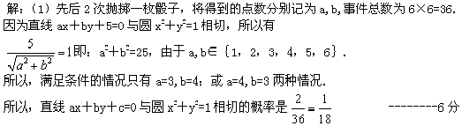
（2）先后2次抛掷一枚骰子，将得到的点数分别记为a,b,事件总数为6×6=36．

因为，三角形的一边长为5 所以，当a=1时，b=5，（1，5，5） 1种
当a=2时，b=5，（2，5，5） 1种
当a=3时，b=3，5，（3，3，5），（3，5，5） 2种
当a=4时，b=4，5，（4，4，5），（4，5，5） 2种
当a=5时，b=1，2，3，4，5，6，

（5，1，5），（5，2，5），（5，3，5），
（5，4，5），（5，5，5），（5，6，5） 6种
当a=6时，b=5，6，（6，5，5），（6，6，5） 2种
故满足条件的不同情况共有14种.
所以，三条线段能围成不同的等腰三角形的概率为． ----------- 12分
22. 解：以台风中心为原点O，东西方向为x轴，建立如图所示的
直角坐标系．其中取10 km为单位长度．这样，受台风影响的圆形
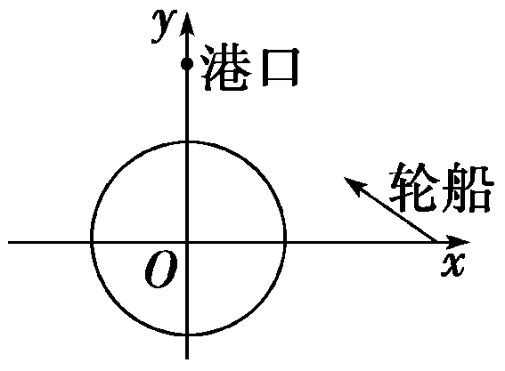
区域 所对应的圆的方程为：① ……………………3分
港口所对应的点的坐标为(0,40)
轮船的初始位置所对应的点的坐标为(70,0)，
轮船航线所在直线l的方程为
，即②……………………6分
如果圆O与直线l有公共点，则轮船受影响，需要改变航向；
如果O与直线l无公共点，则轮船不受影响，无需改变航向．
由于圆心O（0，0）到直线l的距离
，
所以直线l与圆O无公共点．这说明轮船将不受台风影响，不用改变航向．…………12分

